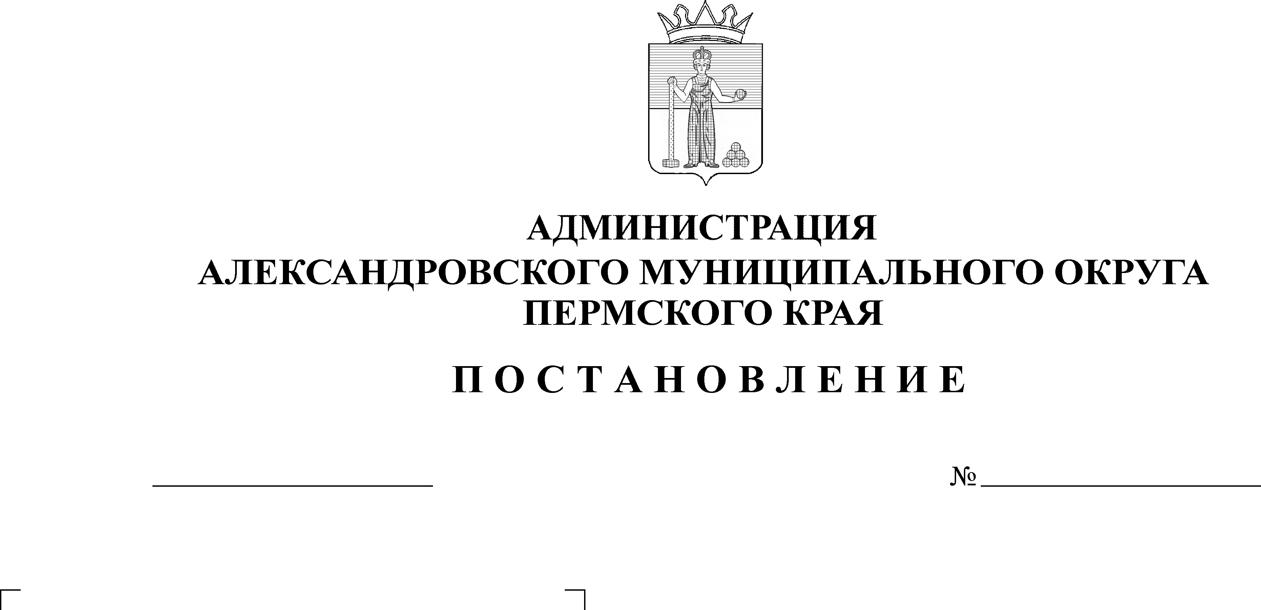
О внесении изменений в муни-ципальную программу «Разви-тие малого и среднего пред-принимательства и потреби-тельского рынка в Александ-ровском муниципальном окру-ге» утверждённую постановле-нием администрации округа от 23 октября 2023 г. № 1967

1315
30.08.2024
В целях уточнения муниципальной программы «Развитие малого и среднего предпринимательства и потребительского рынка в Александровском муниципальном округе», утверждённой постановлением администрации Александровского муниципального округа от 23 октября 2023 г. № 1967,
администрация Александровского муниципального округа ПОСТАНОВЛЯЕТ:
1. Утвердить прилагаемые изменения, которые вносятся в муниципальную программу «Развитие малого и среднего предпринимательства и потребительского рынка в Александровском муниципальном округе», утверждённую постановлением администрации округа от 23 октября 2023 г.
№ 1967.
2. Настоящее постановление опубликовать в сетевом издании официальный сайт Александровского муниципального округа Пермского края (www.aleksraion.ru).

Глава муниципального округа –
глава администрации Александровского
муниципального округа О.Э. Лаврова

УТВЕРЖДЕНЫ постановлением администрации Александровского муниципального округа
от 30.08.2024 № 1315

ИЗМЕНЕНИЯ,
которые вносятся в муниципальную программу «Развитие малого и среднего предпринимательства и потребительского рынка в Александровском муниципальном округе», утверждённую постановлением администрации округа от 23 октября 2023 г. № 1967

- Приложение 4 к муниципальной программе «Развитие малого и среднего предпринимательства и потребительского рынка в Александровском муниципальном округе» изложить в следующей редакции:

Приложение 4
к муниципальной программе
«Развитие малого и среднего
предпринимательства и
потребительского рынка в Александровском
муниципальном округе»

Сводные финансовые затраты муниципальной программы
«Развитие малого и среднего предпринимательства и
потребительского рынка в Александровском муниципальном округе»

№  п/п | Наименование муниципальной программы, подпрограммы, мероприятий | Источник финансирования | Расходы на реализацию Программы, тыс. руб.
№  п/п |  | Источник финансирования | Всего | 2024 год | 2025 год | 2026 год
1 | 2 | 3 | 4 | 5 | 6 | 7
 | Развитие малого и среднего предпринимательства и  потребительского рынка в Александровском муниципальном округе | Всего, в т.ч.: | 436,375 | 96,375 | 170,0 | 170,0
 |  | Местный бюджет | 436,375 | 96,375 | 170,0 | 170,0
1. | Основное мероприятие:  Финансовая поддержка субъектов МСП | Всего, в т.ч.: | 0,00 | 0,0 | 0,0 | 0,0
1. | Основное мероприятие:  Финансовая поддержка субъектов МСП | Местный бюджет | 0,00 | 0,0 | 0,0 | 0,0
1.1. | Предоставление субсидий субъектам малого и среднего предпринимательства в целях возмещения части затрат, связанных с приобретением (изготовлением) типового нестационарного торгового объекта | Всего, в т.ч.: | 0,00 | 0,0 | 0,0 | 0,0
1.1. |  | Местный бюджет | 0,00 | 0,0 | 0,0 | 0,0
2. | Основное мероприятие:  Информационная и консультационная поддержка | Всего, в т.ч.: | Финансирование не требуется
2.1. | Публикация информационно-аналитических материалов по развитию предпринимательства и самозанятых граждан на официальном сайте Александровского муниципального округа, в официальной группе Вконтакте «Александровск официально»  Обеспечение функционирования и актуализации интернет-ресурса «Предпринимательство» на официальном сайте (aleksraion.ru) | Всего, в т.ч.: | Финансирование не требуется
2.2. | Оказание консультационных услуг по вопросам, касающихся мер государственной поддержки, инфраструктуры поддержки субъектов МСП, правового обеспечения, иным вопросам | Всего, в т.ч.: | Финансирование не требуется
2.3. | Обеспечение функционирования и актуализации интернет-ресурса «Предпринимательство» на официальном сайте (aleksraion.ru) | Всего, в т.ч.: | Финансирование не требуется
3. | Основное мероприятие:  Пропаганда (популяризация) предпринимательской деятельности и поддержка индивидуальной предпринимательской инициативы | Всего, в т.ч.: | 395,415 | 95,415 | 150,0 | 150,0
3. |  | Местный бюджет | 395,415 | 95,415 | 150,0 | 150,0
3.1. | Проведение муниципальных конкурсов, направленных на популяризацию предпринимательства;  Проведение мероприятий, посвященных Дню российского предпринимательства; | Всего, в т.ч.: | 355,415 | 95,415 | 130,0 | 130,0
3.1. |  | Местный бюджет | 355,415 | 95,415 | 130,0 | 130,0
3.2. | Организация учебных образовательных, информационных, культурных мероприятий, направленных на популяризацию предпринимательства | Всего, в т.ч.: | 40,0 | 0,0 | 20,0 | 20,0
3.2. |  | Местный бюджет | 40,0 | 0,0 | 20,0 | 20,0
4. | Основное мероприятие:  Обеспечение соблюдения прав граждан на доступ к безопасным товарам и услугам | Всего, в т.ч.: | 20,0 | 0,0 | 10,0 | 10,0
4. |  | Местный бюджет | 20,0 | 0,0 | 10,0 | 10,0
4.1. | Консультирование участников потребительского рынка по вопросам защиты прав потребителей, оказание помощи в подготовке претензий (заявлений) в адрес продавцов (исполнителей), исковых заявлений в судебные и надзорные органы | Всего, в т.ч.: | Финансирование не требуется
4.2. | Организация и проведение мероприятий, посвященных Всемирному дню прав потребителей | Всего, в т.ч.: | 20,0 | 0,0 | 10,0 | 10,0
4.2. |  | Местный бюджет | 20,0 | 0,0 | 10,0 | 10,0
5. | Основное мероприятие:  Ярмарочная торговля | Всего, в т.ч.: | 20,96 | 0,96 | 10,0 | 10,0
5. | Основное мероприятие:  Ярмарочная торговля | Местный бюджет | 20,96 | 0,96 | 10,0 | 10,0
5.1. | Организация выставочно – ярмарочной деятельности на муниципальном уровне | Всего, в т.ч.: | 20,96 | 0,96 | 10,0 | 10,0
5.1. |  | Местный бюджет | 20,96 | 0,96 | 10,0 | 10,0

Рассылается: дело, отдел экономики, финуправление, сайт, прокуратура.

